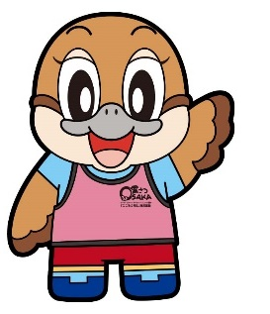

　　で、だちとんだり、おしゃべりしたりするときは、マスクをしていますか？

　　にったときやのには、をっていますか？

　　だちと、おかしのべまわしやジュースのまわしみを

していませんか？

　　でをするときは、おしゃべりをしないようにして

いますか？

　　マスク（できれば）をするときは、とをおおって

いますか？

　　がいときは、しないようにしていますか？

　　（おみのも）、をはかっていますか？

コロナウイルスの（オミクロン）はいをもっており、のどもたちへのも広がっています。では、どもたちが考え、をぐためのができるようチェックリストをしました。

ごにおいても、どもとにリストをんでいただくなど、やをごすときのについていただきますようごをおいします。

ただし、をしてください。

**をつけよう！『リスクがまる』**

・マスクなしでの　・だちとの　・のある

・きなをす　・いでのかかわり（、など）

**のみなさまへ**

**令和４年７月　大阪府教育庁**

**どもたちのをぐために**

**～やをごすときの～**